На городских соревнованиях «Кожаный мяч» команда из Черемушек заняла 4 место
01.06.2021

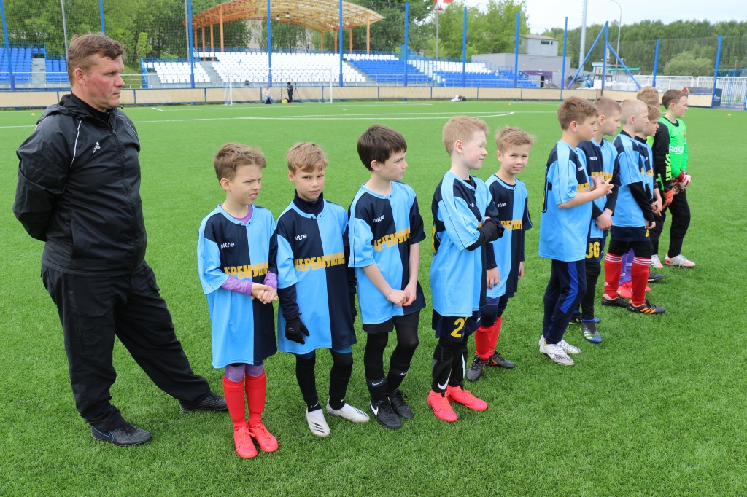
Городской турнира «Кожаный мяч» среди детей 2010-2011 годов рождения завершился в Москве. Мероприятие проходило на базе Чертановской спортивной школы. В состязаниях приняли участие футболисты из Черемушек, которые вошли в состав сборной команды ЮЗАО.
Стоит отметить, наших спортсменов тренирует инструктор по спорту центра творчества, досуга и спорта «Хорошее настроение» мастер спорта международного класса Андрей Соломатин.
Во время игры за 3-4 место наша команда уступила спортсменам из ЮАО с разгромным счетом 0:8. По итогам призовые места распределились следующим образом: ЗАО – 1 место, САО – 2 место, ЮАО – 3 место, ЮЗАО – 4место.
ФОТО: управа района Черемушки

Адрес страницы: http://cheremush.mos.ru/presscenter/news/detail/9995278.html
Управа района Черемушки города Москвы

